Lietuvos agrarinių ir miškų mokslų centro Miškų institutas

KLAIPĖDOS MIESTO SAVIVALDYBĖS DETALUS (INSTRUMENTINIS) MEDŽIŲ BŪKLĖS ĮVERTINIMAS IR METODIKOS TVARKYMUI PARENGIMAS

Ataskaita
2023 m.
(IV dalis, Jaunystės g.)
Darbo užsakovas – Klaipėdos miesto savivaldybės administracija

Direktoriaus pavaduotojas
Miškų instituto veiklai dr. Marius Aleinikovas

Darbo vadovas ir vykdytojas dr. Gintautas Urbaitis

Tomografinis tyrimas dr. Benas Šilinskas

Fitopatologinis tyrimas Aistė Povilaitienė (Bagdžiūnaitė)

Girionys, 2023
Vertinimo objektas

Buvo vertinama Klaipėdos mieste, Jaunystės g. augančių 35 medžių: 16 mažalapių liepų (Tilia cordata Mill.), 8 paprastųjų uosių (Fraxinus excelsior L.), 7 paprastųjų klevų (Acer platanoides L.), 3 paprastųjų kaštonų (Aesculus hippocastanum L.) ir vieno paprastojo ąžuolo (Quercus robur L.) būklė. Medžiai išsidėstę abiejose gatvės pusėse, tačiau didesnė dalis (ir palyginti tankiai) – kairiojoje (žiūrint pieų-šiaurės kryptimi), todėl kai kurie medžiai čia yra stelbiami. Vertinimas pradėtas nuo kairiosios pusės.
Vertinimo metodai
Medžių būklės vertinimas bei akustinis tomografinis tyrimas vykdytas 2023 m. liepos mėnesį. Kiekvienam medžiui nustatyta rūšis, aukštimačiu VERTEX išmatuotas medžio aukštis ir aukštis iki lajos pirmųjų stambių šakų, žerglėmis arba matavimo juosta išmatuotas kamieno skersmuo 1,30 m aukštyje nuo žemės paviršiaus. Medžių būklė vizualiai įvertinta ir nustatyta vadovaujantis „Želdinių atkuriamosios vertės įkainių“ (Aplinkos ministro įsakymas Nr. D1-343) antru priedu, kur būklė skirstoma į 4 kategorijas:
- gera – medžiai sveiki, normaliai išsivystę, lapija (spygliai) tanki, vienodai išsidėsčiusi, lapai ir spygliai normalaus dydžio ir spalvos, ligų ir kenkėjų požymių, žaizdų, stiebo ir skeletinių šakų pažeidimų, drevių nėra;
- patenkinama – medžiai sveiki, bet ūglių prieaugis nedidelis, mažesnis sulapojimas, laja netolygiai išsivysčiusi, stiebas su nedideliais mechaniniais ir kenkėjų pažeidimais, nedidelėmis drevėmis;
- nepatenkinama – medžiai akivaizdžiai nusilpę, stelbiami kitų medžių, stipriai pažeisti ligų ar kenkėjų, laja silpnai išsivysčiusi, yra džiūstančių ir nudžiūvusių skeletinių šakų, ūglių prieaugis nedidelis arba jo visai nėra, medžiai sausaviršūniai, stiebai yra pažeisti mechaniškai, juose yra didelių drevių arba mažose drevėse matomas medienos suminkštėjimas ir išretėjimas, pakeltos medžio šaknys;
- bloga – žaliuoja mažiau kaip 50 proc. lajos, išpuvę daugiau kaip 40 proc. kamieno (puvinys gali būti nematomas, bet pastebimas nupjovus medį).
Tyrimo metu medžių vidiniam puviniui nustatyti ir įvertinti buvo naudojamas akustinis tomografas „Arbotom“, medžio puvinį nustatant 3 aukščiuose: prie šaknies kaklelio (5-10 cm nuo žemės paviršiaus), 1 m h ir 2 m aukštyje. Medžio tyrimui ant kamieno buvo uždėta nuo 15 iki 21 tomografo daviklių (priklausomai nuo medžio skersmens). Puvinio išsidėstymas nustatytas 2 D ir 3 D projekcijose.

Medžio akustinio-tomografinio tyrimo nuotrauka (pavyzdys)
3D projekcija Š-P kryptimi 2D projekcija 3D projekcija V-R kryptimi
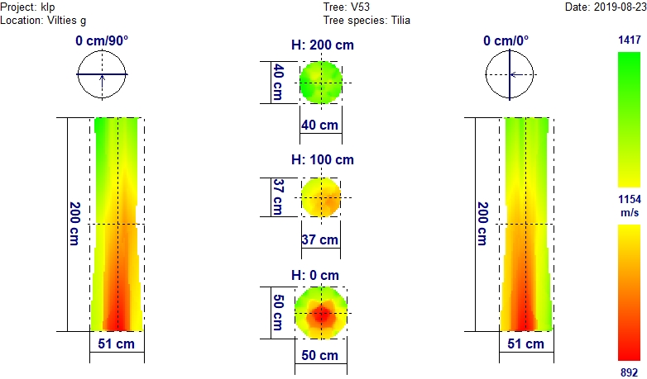
Garso bangos sklidimo greitis
Žalia spalva – mediena sąlyginai nepakitusi (sveika);
Geltona spalva – mediena išretėjusi (labai tikėtina pradinė puvinio stadija).
Raudona spalva – labai tikėtinas puvinys, mediena puri, gali būti ertmės;

Medžių būklės kategorijų sutartiniai žymėjimai
- būklė gera;
- būklė patenkinama ;
- būklė nepatenkinama;
- būklė bloga.
Medžių pavadinimų santrumpos
L - mažalapė liepa (Tilia cordata Mill.);
K - paprastasis klevas (Acer platanoides L.);
U – paprastasis uosis (Fraxinus excelsior L.).
Ą - paprastasis ąžuolas (Quercus robur L.);
Kš - paprastasis kaštonas (Aesculus hippocastanum L.);

KLAIPĖDOS MIESTE JAUNYSTĖS GATVĖJE AUGANČIŲ MEDŽIŲ BŪKLĖS VERTINIMO REZULTATAI

Medžio Nr. 1. Paprastasis klevas, H-18,8 m; D_{1,3h} – 50,0 cm
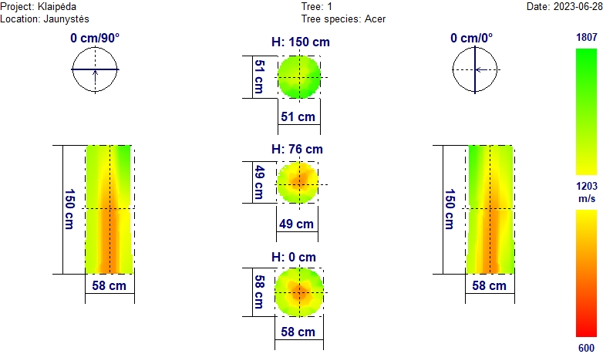
Tomografinis tyrimas rodo, kad kamiene iki 1 m aukščio beveik visa mediena centrinėje dalyje yra pakitusi. Įtariama pradinė vidinio puvinio stadija kelminėje dalyje.

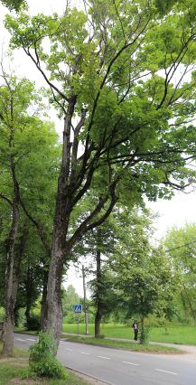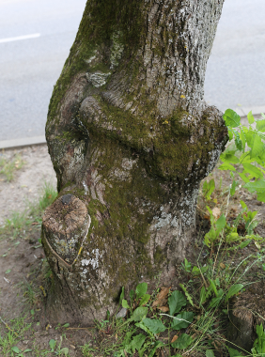
Medis džiūstantis, sausa viršūne, kelminėje dalyje senos žaizdos su medieną pūdančiais grybų vaisiakūniais.
Išvada: Medžio būklė bloga.
Medžio Nr. 2. Paprastasis klevas, H-20,9 m; D_{1,3h} – 40,0 cm
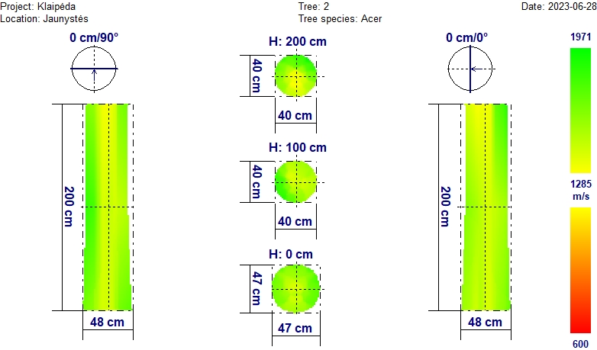
Tomografinis tyrimas rodo, kad kamiene iki 2 m aukščio mediena centrinėje dalyje yra šiek tiek pakitusi.

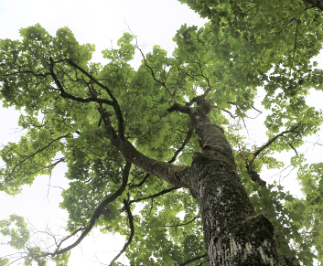

Lajoje pavienės (gana storos) sausos šakos.

Išvada: Medžio būklė patenkinama.

Medžio Nr. 3. Paprastasis klevas, H-15,0 m; D_{1,3h} – 37,0 cm
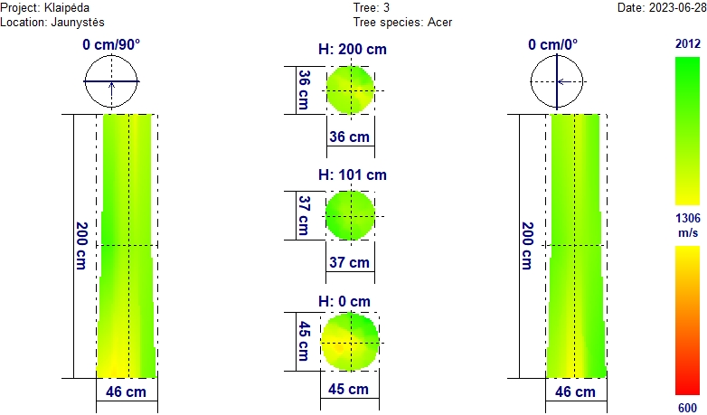
Tomografinis tyrimas rodo, kad kamieno mediena kelminėje dalyje yra šiek tiek pakitusi.

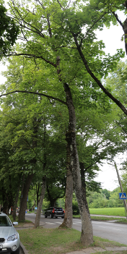

Laja praretėjusi, sumažėję prieaugiai ir lapų dydis, lajoje pavienės sausos šakos.

Išvada: Medžio būklė patenkinama.

Medžio Nr. 4. Mažalapė liepa, H-24,4 m; D_{1,3h} – 56,0 cm
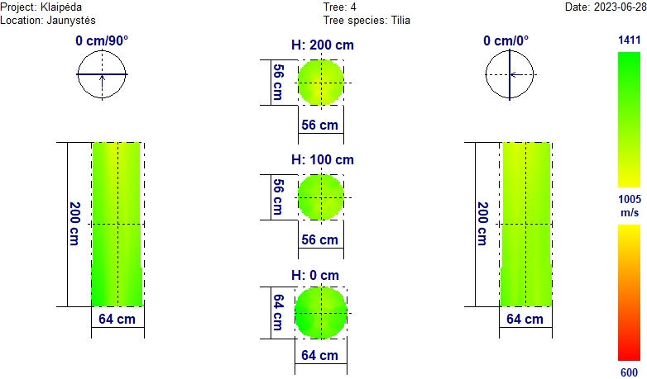

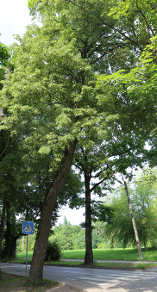

Tiek tomografinis tyrimas, tiek vizualinis įvertinimas parodė, kad ryškesnių pokyčių nei 0-2,0 m kamieno aukštyje medienoje, nei lajoje nėra.

Išvada: Medžio būklė gera.

Medžio Nr. 5. Paprastasis klevas, H-16,9 m; D_{1,3h} – 25,0 cm
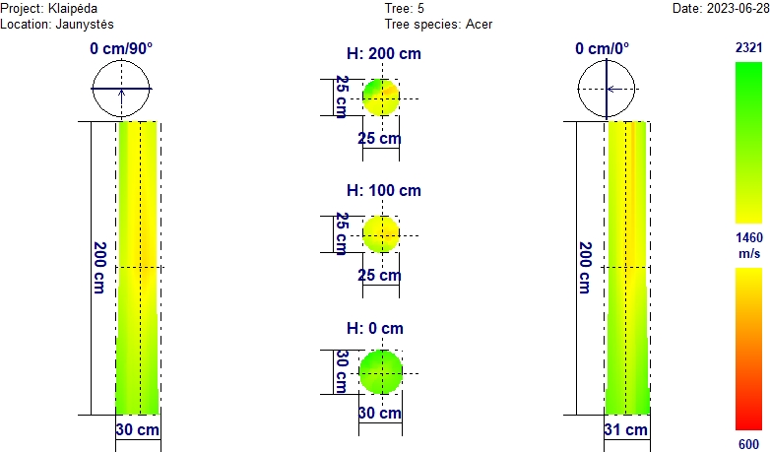
Tomografinis tyrimas rodo, kad kamiene nuo 0,5 iki 2 m aukščio beveik visa mediena yra šiek tiek pakitusi. Įtariama pradinė vidinio puvinio stadija, kuri labiau išreikšta viršutinėje kamieno dalyje.
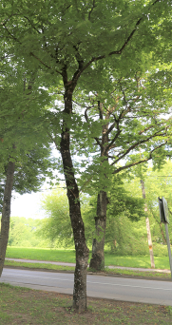

Medis užstelbtas.
Išvada: Medžio būklė patenkinama.

Medžio Nr. 6. Mažalapė liepa, H-20,8 m; D_{1,3h} – 27,0 cm
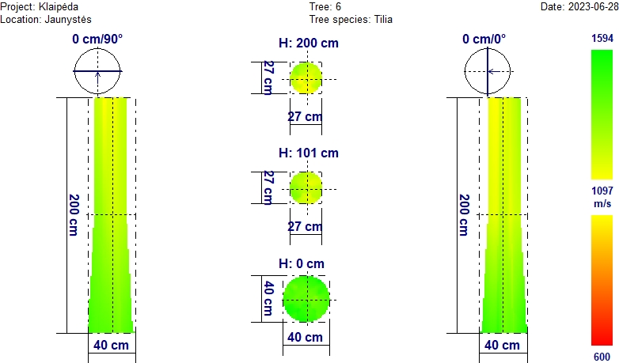
Tomografinis tyrimas rodo, kad kamiene nuo 1 iki 2 m aukščio mediena yra šiek tiek pakitusi.

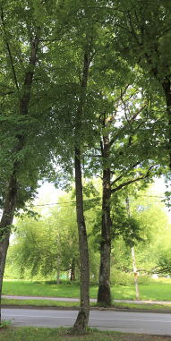

Medžio laja suspausta, užstelbta, yra kelios sausos šakos.

Išvada: Medžio būklė patenkinama.

Medžio Nr. 7. Mažalapė liepa, H-22,9 m; D_{1,3h} – 40,0 cm
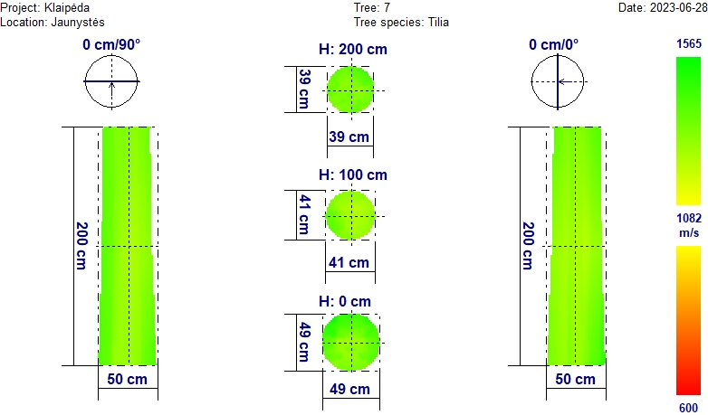
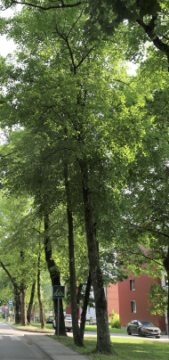

Tiek tomografinis tyrimas, tiek vizualinis įvertinimas parodė, kad ryškesnių pokyčių nei 0-2,0 m kamieno aukštyje medienoje, nei lajoje nėra.

Išvada: Medžio būklė gera.

Medžio Nr. 8. Paprastasis uosis, H-18,5 m; D_{1,3h} – 30,0 cm
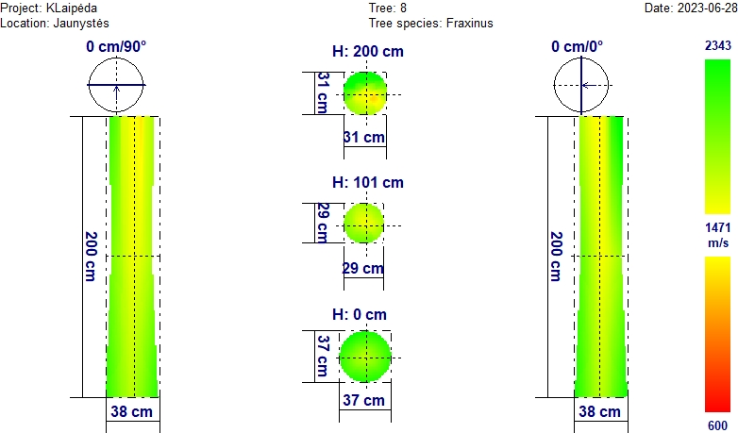
Tomografinis tyrimas rodo, kad kamiene nuo 0,5 iki 2 m aukščio daugiau kaip 50% medienos yra šiek tiek pakitusi. Įtariama pradinė vidinio puvinio stadija, kuri labiau išreikšta viršutinėje kamieno dalyje.

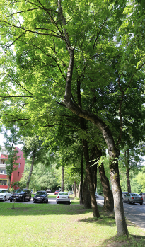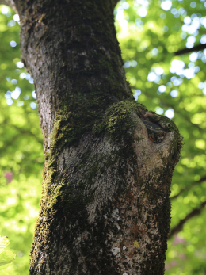

Medžio laja užstelbta, yra pavienių sausų šakų, 2,5 m aukštyje nupjautos storos šakos vietoje dar neužgijusi žaizda.
Išvada: Medžio būklė patenkinama.

Medžio Nr. 9. Paprastasis uosis, H-15,6 m; D_{1,3h} – 19,0 cm
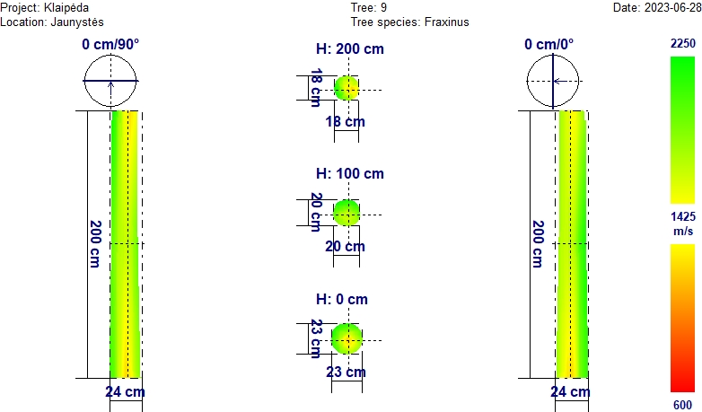
Tomografinis tyrimas rodo, kad kamiene nuo kelmo iki 2 m aukščio daugiau kaip 50% medienos yra šiek tiek pakitusi. Įtariama pradinė vidinio puvinio stadija, kuri labiau išreikšta kelminėje dalyje.
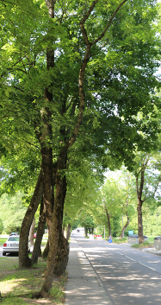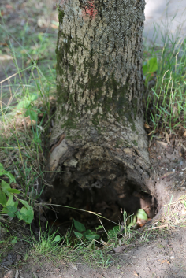

Kelme drevė su puviniu, laja išretėjusi.

Išvada: Medžio būklė nepatenkinama.

Medžio Nr. 10. Paprastasis uosis, H-22,7 m; D_{1,3h} – 50,0 cm
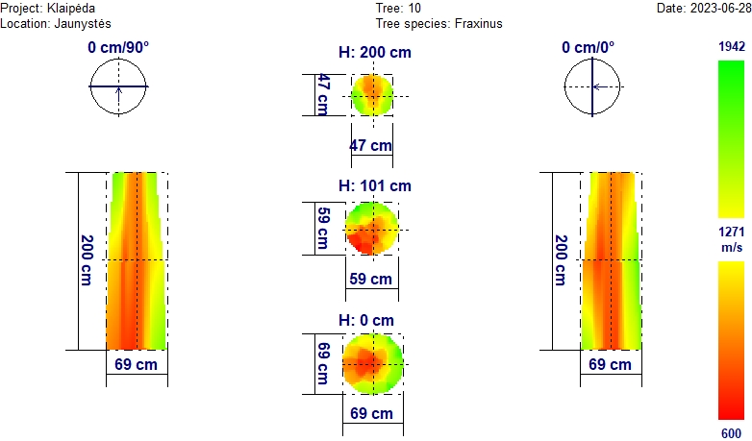
Tomografinis tyrimas rodo, kad didžioji dalis kamieno medienos iki 2 m aukščio yra pažeista puvinio.

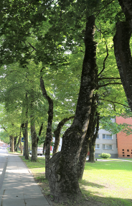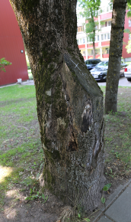

Anksčiau pašalintos kamieno atšakos vietoje formuojasi puvinys (fotonuotrauka). Laja patenkinamos būklės.

Išvada: Medžio būklė nepatenkinama.

Medžio Nr. 11. Paprastasis klevas, H-22,5 m; D_{1,3h} – 40,0 cm
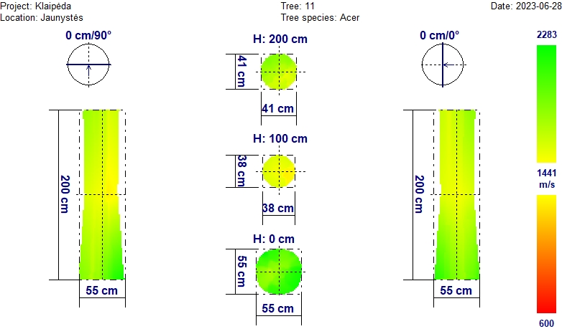
Tomografinis tyrimas rodo, kad kamieno mediena nuo 1 iki 2 m dalyje yra šiek tiek pakitusi.

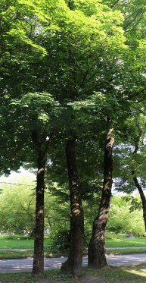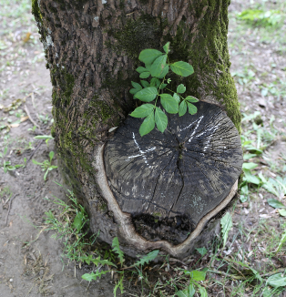

Kelminėje dalyje seniau pašalinta atšaka. Dabar čia pradeda formuotis puvinys (fotonuotrauka). Medžio laja orientuota į pastato pusę.

Išvada: Medžio būklė patenkinama.

Medžio Nr. 12. Paprastasis uosis, H-22,1 m; D_{1,3h} – 50,0 cm
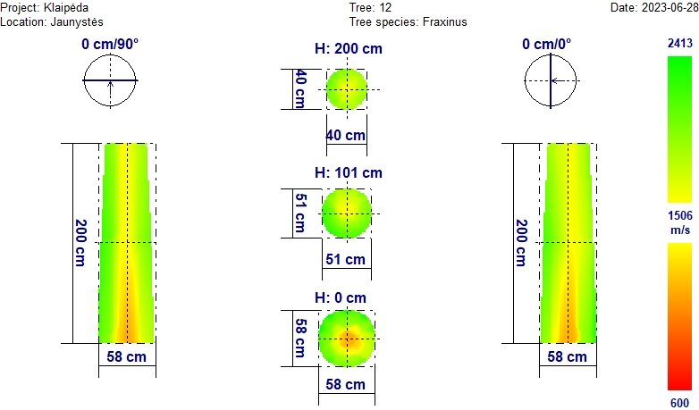
Tomografinis tyrimas rodo, kad kamieno mediena centrinėje dalyje nuo kelmo iki 2 m yra šiek tiek pakitusi. Medienos pakitimas labiau išreikštas kelminėje dalyje. Įtariama vidinio puvinio pirminė stadija kelminėje dalyje.

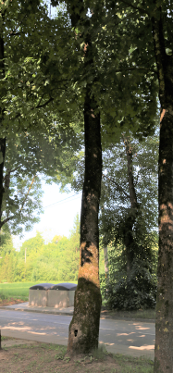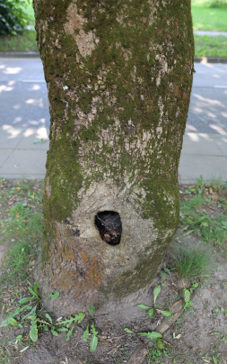
Medis užstelbtas, kelme nedidelė drevė.

Išvada: Medžio būklė patenkinama.

Medžio Nr. 13. Paprastasis klevas, H-17,1 m; D_{1,3h} – 24,0 cm
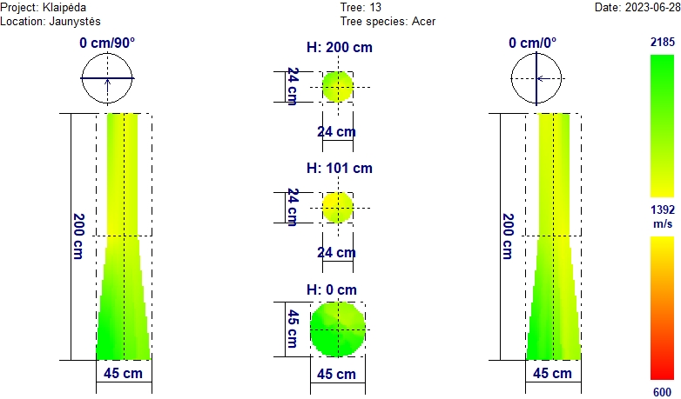
Tomografinis tyrimas rodo, kad kamieno mediena nuo 1 iki 2 m yra šiek tiek pakitusi. Medienos pakitimas labiau išreikštas viršutinėje kamieno dalyje.

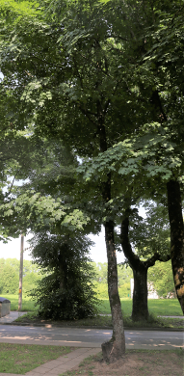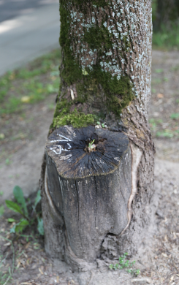

Medis užstelbtas, kelminėje dalyje pašalinta anksčiau buvusi atšaka. Negyvoje medienoje (žaizdoje) matomas pradedantis formuotis puvinys (fotonuotrauka).

Išvada: Medžio būklė patenkinama.

Medžio Nr. 14. Paprastasis klevas, H-16,4 m; D_{1,3h} – 24,0 cm
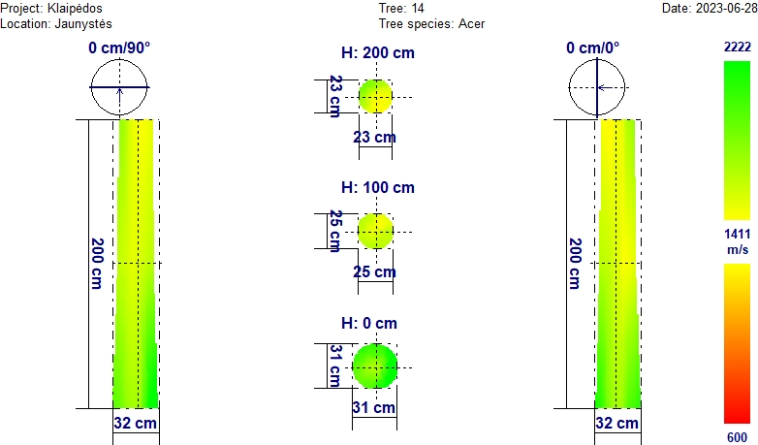
Tomografinis tyrimas rodo, kad kamieno mediena nuo 1 iki 2 m yra šiek tiek pakitusi. Medienos pakitimas labiau išreikštas viršutinėje kamieno dalyje.

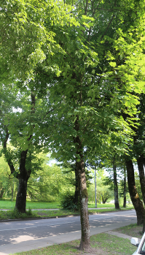

Medžio laja praretėjusi, yra pavienių sausų šakų.

Išvada: Medžio būklė patenkinama.

Medžio Nr. 15. Mažalapė liepa, H-16,3 m; D_{1,3h} – 33,0 cm
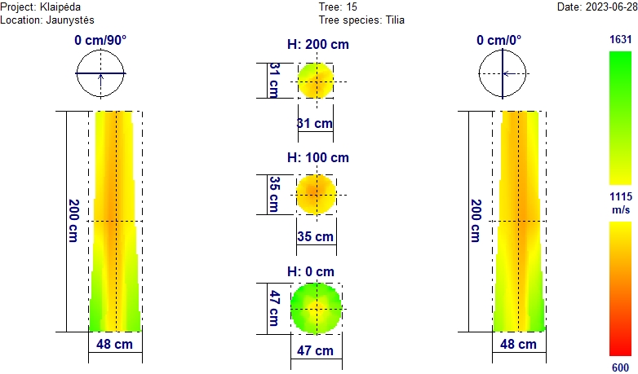
Tomografinis tyrimas rodo, kad kamieno mediena nuo 0,5 iki 2 m aukščio beveik visa yra pakitusi. Įtariama pradinė vidinio puvinio stadija viršutinėje kamieno dalyje.
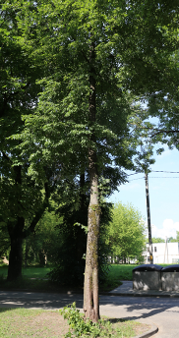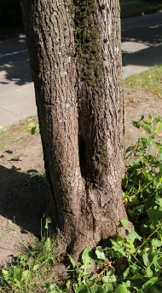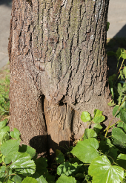

Kelminėje dalyje matoma 5x20 cm drevė su puviniu (fotonuotrauka).

Išvada: Medžio būklė nepatenkinama.

Medžio Nr. 16. Mažalapė liepa, H-11,9 m; D_{1,3h} – 30,0 cm
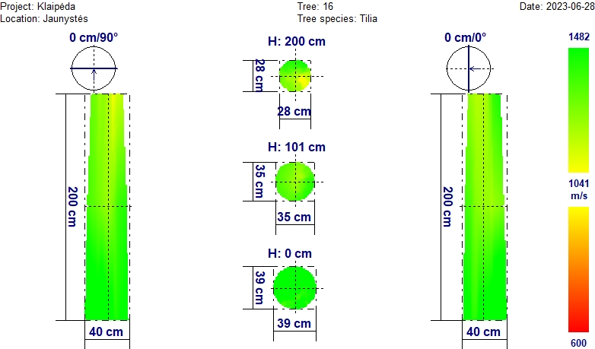
Tomografinis tyrimas rodo, kad kamieno medienoje iki 2 m aukščio ryškesnių pokyčių nėra.

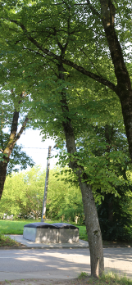

Medis užstelbtas, laja praretėjusi, prieaugiai sumažėję.

Išvada: Medžio būklė patenkinama.

Medžio Nr. 17. Mažalapė liepa, H-15,7 m; D_{1,3h} – 35,0 cm
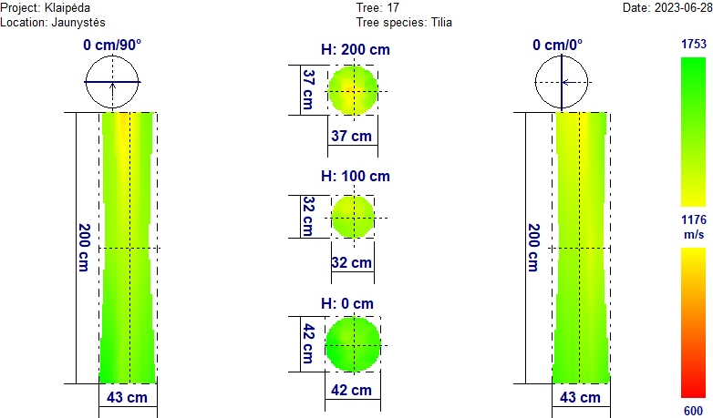
Tomografinis tyrimas rodo, kad kamieno mediena nuo 1 iki 2 m yra šiek tiek pakitusi. Medienos pakitimas labiau išreikštas viršutinėje kamieno dalyje.

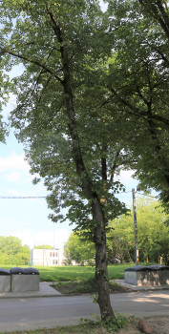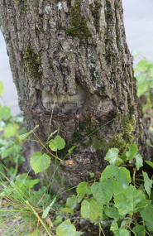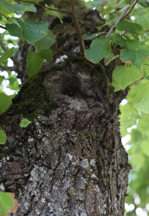

Kamieno kelminėje dalyje šviežia mechaninė žaizda, 2 m aukštyje – nedidelė drevė. Medžio laja išretėjusi, apsilpusi, gausu sausų šakų.

Išvada: Medžio būklė patenkinama.

Medžio Nr. 18. Mažalapė liepa, H-15,4 m; D_{1,3h} – 30,0 cm
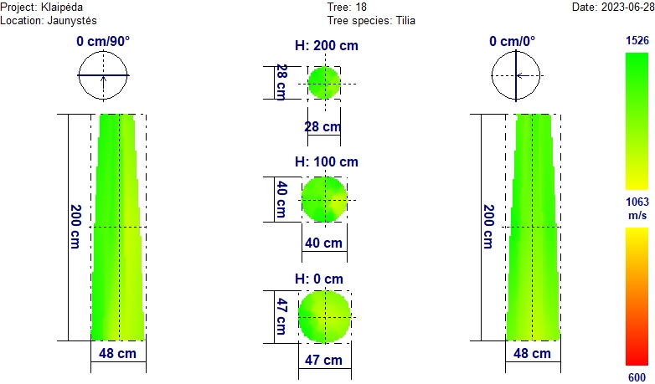
Tomografinis tyrimas rodo, kad kamieno priekelminėje dalyje yra nedideli medienos tankio pakitimai.

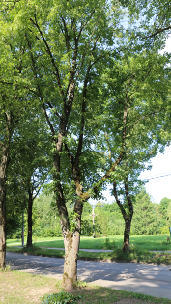

Medžio laja praretėjusi, yra nemažai sausų šakų.
Išvada: Medžio būklė patenkinama.

Medžio Nr. 19. Mažalapė liepa, H-17,7 m; D_{1,3h} – 40,0 cm
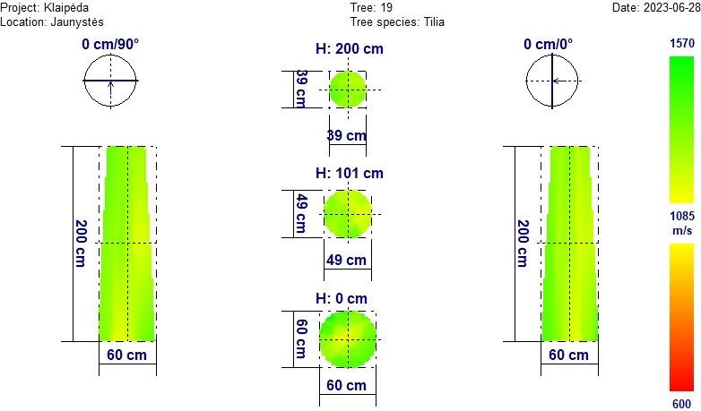
Tomografinis tyrimas rodo, kad kamieno 0-2 m atkarpoje yra nedideli medienos tankio pakitimai.

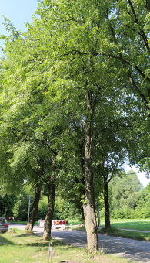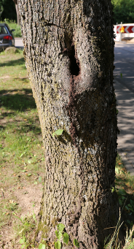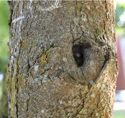

Kamiene 1,5 m aukštyje nedidelė drevė, laja praretėjusi.
Išvada: Medžio būklė patenkinama.

Medžio Nr. 20. Mažalapė liepa, H-17,3 m; D_{1,3h} – 40,0 cm
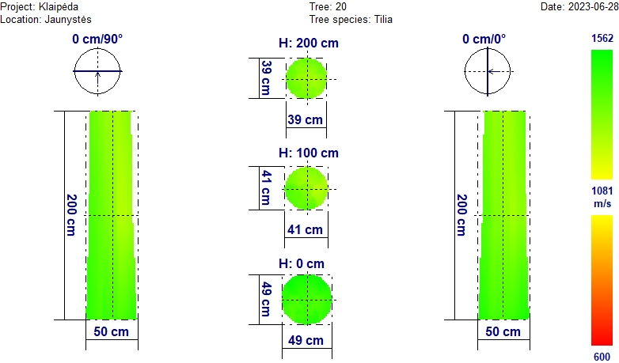

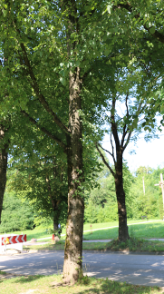

Tiek tomografinis tyrimas, tiek vizualinis įvertinimas parodė, kad ryškesnių pokyčių nei 0-2,0 m kamieno aukštyje medienoje, nei lajoje nėra.

Išvada: Medžio būklė gera.

Medžio Nr. 21. Mažalapė liepa, H-17,6 m; D_{1,3h} – 50,0 cm
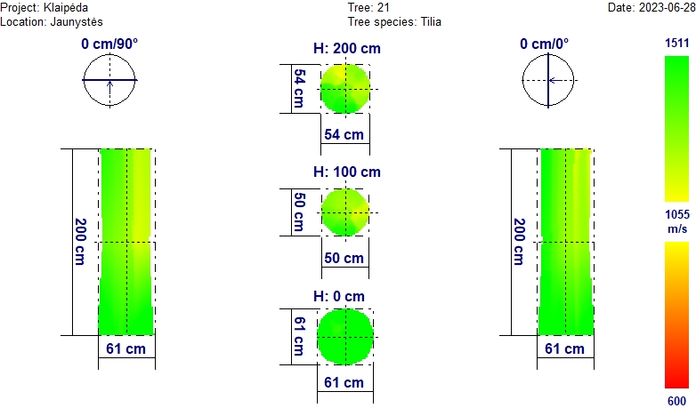
Tomografinis tyrimas rodo, kad kamieno 1-2 m atkarpoje yra nedideli medienos tankio pakitimai.

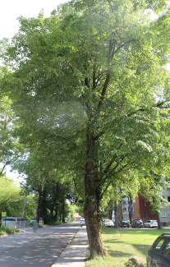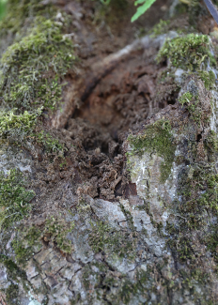

Kamiene 1,5 m aukštyje nupjautos šakos vietoje pradeda formuotis medienos puvinys.

Išvada: Medžio būklė patenkinama.
Medžio Nr. 22. Paprastasis kaštonas, H-19,6 m; D_{1,3h} – 91,0 cm
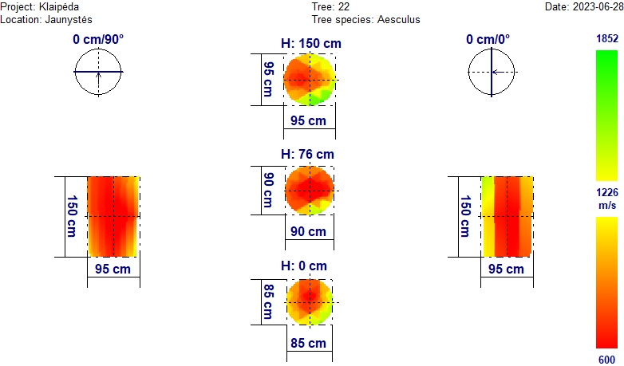
Tomografinis tyrimas rodo, kad didžioji dalis kamieno medienos iki 2 m aukščio yra pažeista vidinio puvinio. Tikėtina, kad medžio kamienas kiauraviduris.

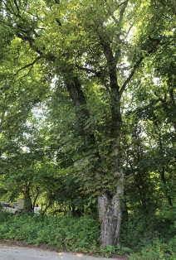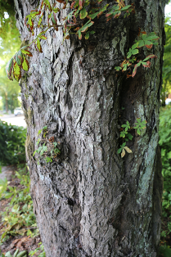

Medžio lajoje nemažai sausų šakų.

Išvada: Medžio būklė bloga.
Medžio Nr. 23. Mažalapė liepa, H-22,6 m; D_{1,3h} – 45,0 cm
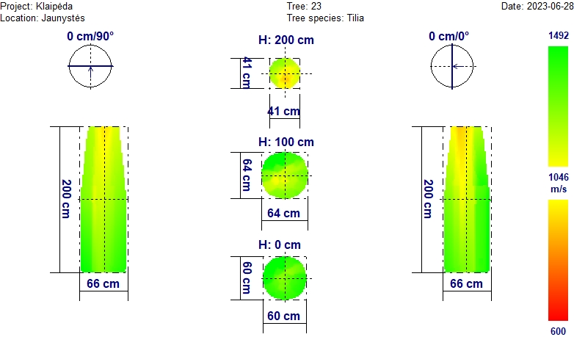
Tomografinis tyrimas rodo, kad kamieno 0-2 m atkarpoje yra nedideli medienos tankio pakitimai, kurie labiau pasireiškia viršutinėje dalyje.

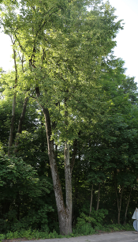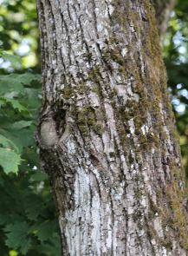

Kamieno kelminėje dalyje nedidelė drevė. Laja praretėjusi, viena atšaka džiūstanti.

Išvada: Medžio būklė patenkinama.
Medžio Nr. 24. Mažalapė liepa, H-20,2 m; D_{1,3h} – 49,0 cm
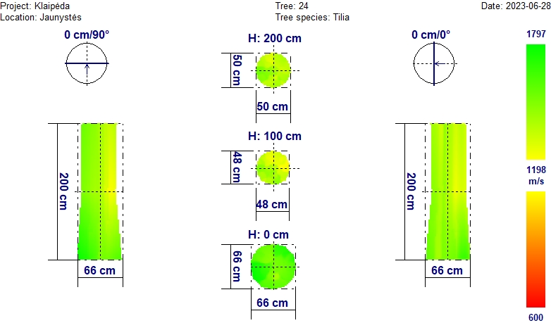
Tomografinis tyrimas rodo, kad kamieno 0-2 m atkarpoje yra nedideli medienos tankio pakitimai, kurie labiau pasireiškia viršutinėje dalyje.

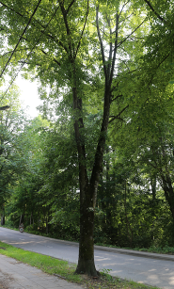

Vizualiai nei medžio kamiene, nei lajoje pakitimų nėra.

Išvada: Medžio būklė gera.
Medžio Nr. 25. Paprastasis kaštonas, H-17,9 m; D_{1,3h} – 73,0 cm
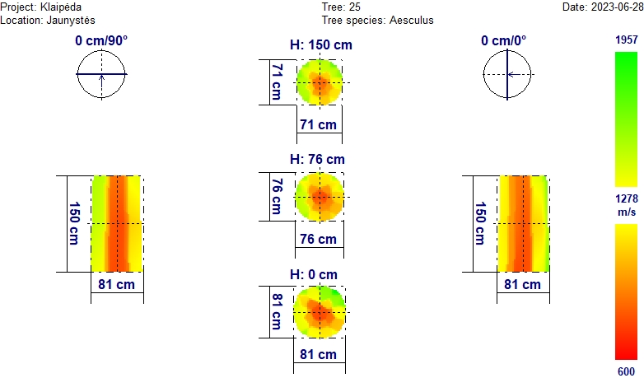
Tomografinis tyrimas rodo, kad didžioji dalis kamieno medienos iki 2 m aukščio (ypač centrinėje dalyje) yra pažeista puvinio.

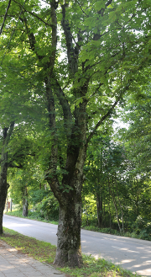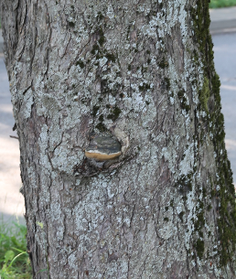

Medžio kamiene 2,5 m aukštyje 30x30 cm dydžio drevė, 1 m aukštyje – raudonkraštės pinties vaisiakūnis (aiškus medienos puvinio požymis) (fotonuotrauka).

Išvada: Medžio būklė nepatenkinama.
Medžio Nr. 26. Paprastasis kaštonas, H-18,0 m; D_{1,3h} – 60,0 cm
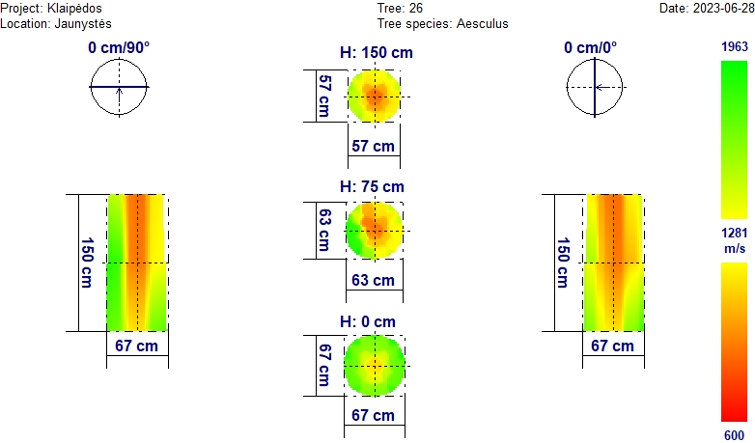
Tomografinis tyrimas rodo, kad didžioji dalis kamieno medienos aukščiau 0,5 ir iki 1,5 m (ypač centrinėje dalyje) yra pažeista puvinio.

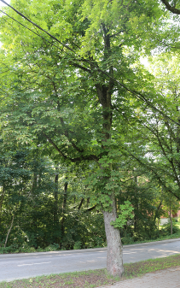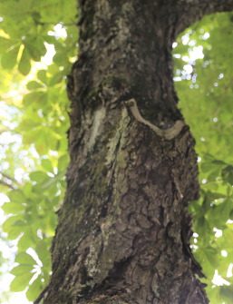

Kamiene 3 m aukštyje nupjautos šakos vietoje (fotonuotrauka) formuojasi puvinys.

Išvada: Medžio būklė nepatenkinama.
Medžio Nr. 27. Mažalapė liepa, H-14,8 m; D_{1,3h} – 34,0 cm
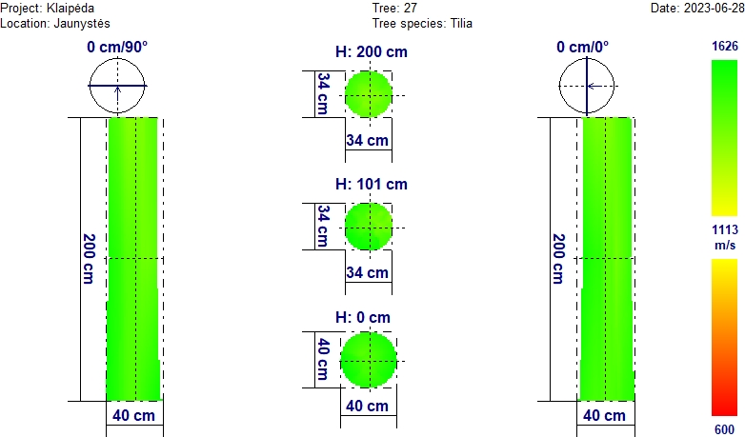

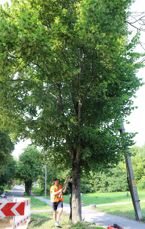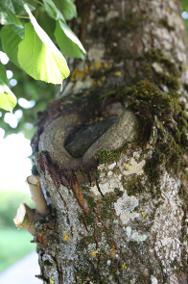

Tiek tomografinis tyrimas, tiek vizualinis įvertinimas parodė, kad ryškesnių pokyčių nei 0-2,0 m kamieno aukštyje medienoje, nei lajoje nėra. Ant kamieno 1,5 m aukštyje - užgyjanti nupjauta šaka.

Išvada: Medžio būklė gera.
Medžio Nr. 28. Paprastasis uosis, H-14,2 m; D_{1,3h} – 44,0 cm
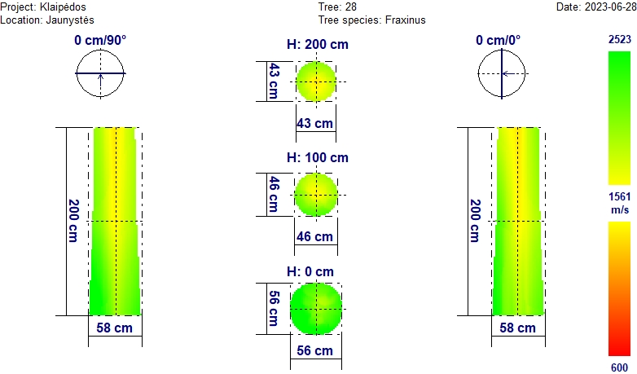
Tomografinis tyrimas rodo, kad kamieno 0,5-2 m atkarpoje yra medienos tankio pakitimai, kurie labiau pasireiškia viršutinėje dalyje.

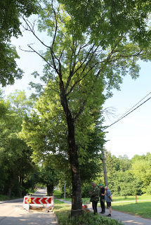

Daugiau kaip 50% medžio lajos nudžiūvusi, medis džiūstantis.

Išvada: Medžio būklė nepatenkinama.
Medžio Nr. 29. Paprastasis uosis, H-20,1 m; D_{1,3h} – 41,0 cm
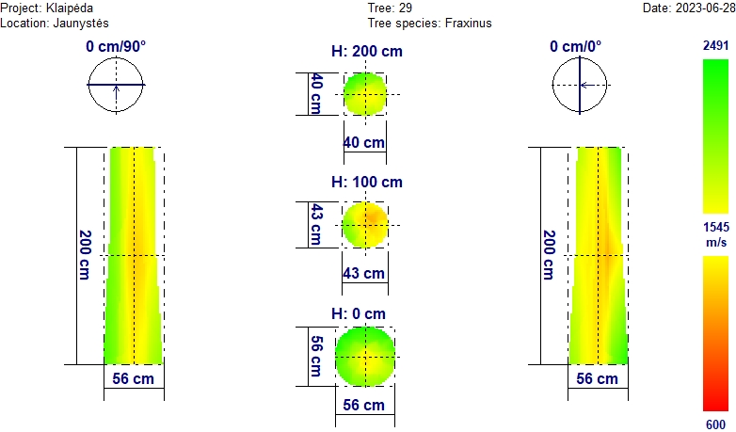
Tomografinis tyrimas rodo, kad kamieno 0-2 m atkarpoje yra nedideli medienos tankio pakitimai, kurie labiau pasireiškia vidurinėje dalyje.

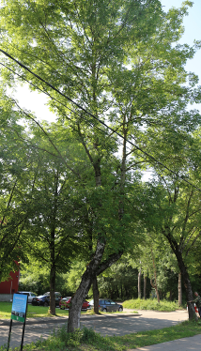

Medis pasviręs, vienoje storoje šakoje – šviežia apauganti žaizda, laja gyvybinga.
Išvada: Medžio būklė patenkinama.
Medžio Nr. 30. Paprastasis uosis, H-19,7 m; D_{1,3h} – 53,0 cm
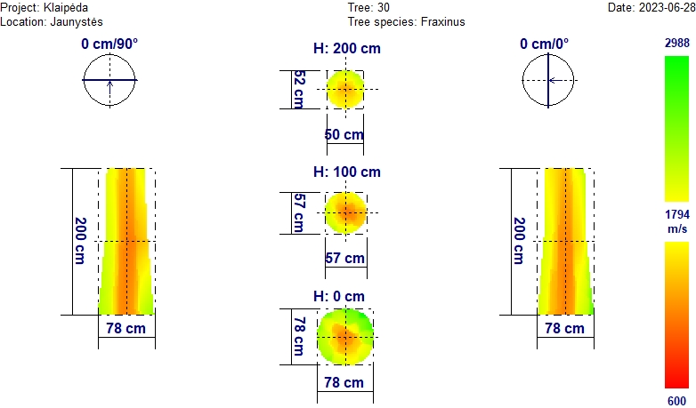
Tomografinis tyrimas rodo, kad kamieno 0-2 m atkarpoje yra medienos tankio pakitimai, kurie labiau pasireiškia centrinėje dalyje. Įtariama pradinė vidinio puvinio stadija.

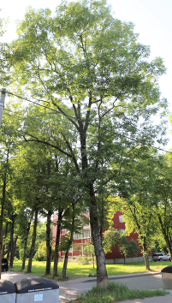

Vizualiai medžio kamienas ir laja be žymesnių pakitimų.

Išvada: Medžio būklė patenkinama.
Medžio Nr. 31. Mažalapė liepa, H-18,7 m; D_{1,3h} – 47,0 cm
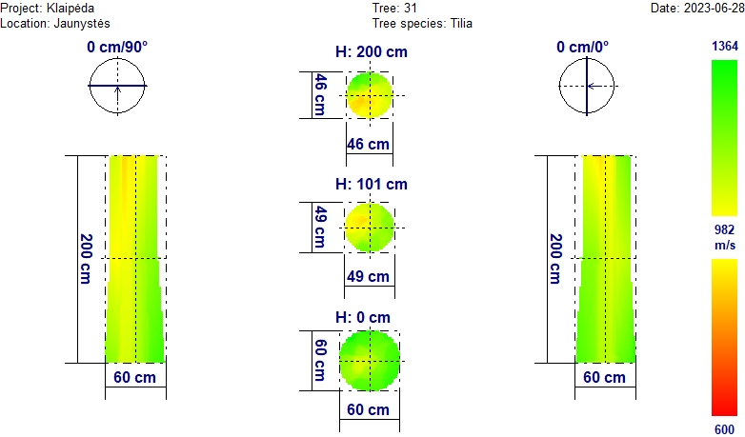
Tomografinis tyrimas rodo, kad kamieno 0-2 m atkarpoje yra nedideli medienos tankio pakitimai, kurie labiau pasireiškia viršutinėje dalyje.

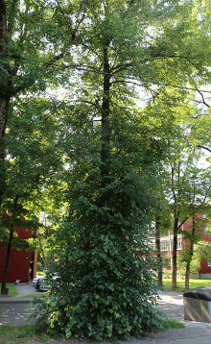

Vizualiai medžio laja be žymesnių pakitimų, kamienas nuo pat žemės iki lajos pradžios gausiai apaugęs vilkūgliais.

Išvada: Medžio būklė patenkinama.
Medžio Nr. 32. Paprastasis uosis, H-20,0 m; D_{1,3h} – 81,0 cm
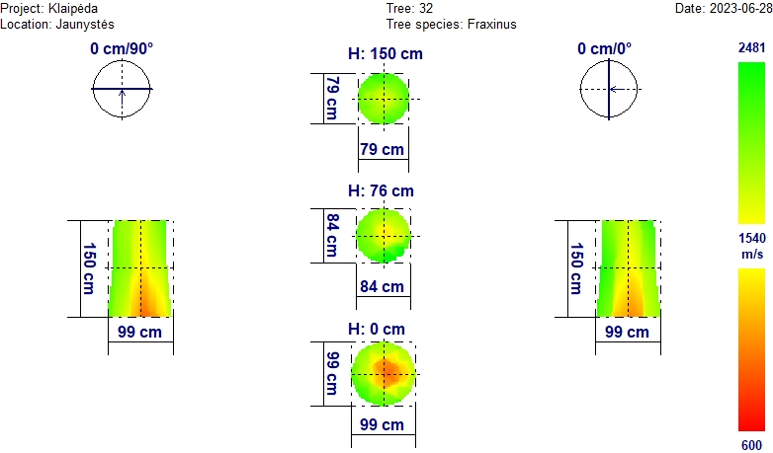
Tomografinis tyrimas rodo, kad kamieno kelminėje dalyje yra medienos tankio pakitimai. Galimai tai pirminė vidinio puvinio stadija.

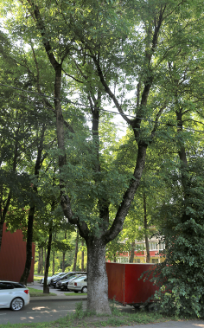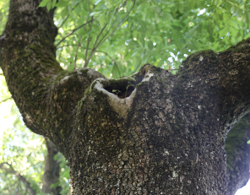

Kamieno centrinėje dalyje 3 m aukštyje - gili drevė (fotonuotrauka). Šioje vietoje medis šakojasi į tris masyvias, stačiu kampu augančias atšakas, todėl yra pavojus, kad dėl svorio jos gali atskilti nuo kamieno. Lajoje yra sausų šakų. Medis pavojingas.

Išvada: Medžio būklė nepatenkinama.
Medžio Nr. 33. Mažalapė liepa, H-18,3 m; D_{1,3h} – 52,0 cm
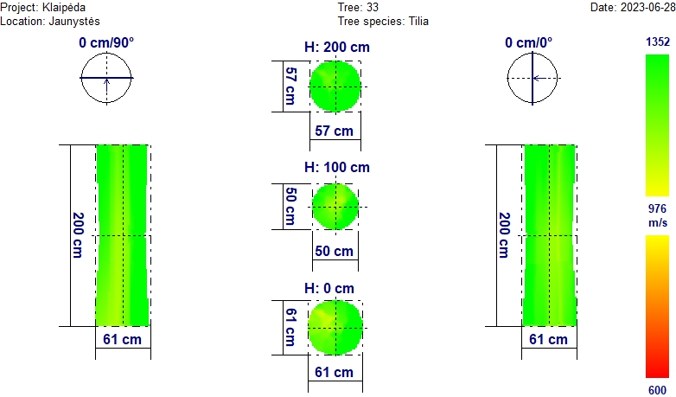

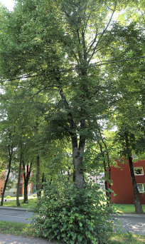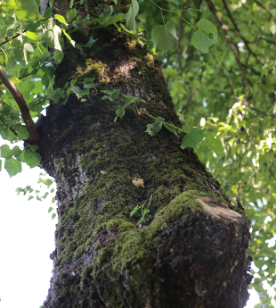

Tiek tomografinis tyrimas, tiek vizualinis įvertinimas parodė, kad ryškesnių pokyčių nei 0-2,0 m kamieno aukštyje medienoje, nei lajoje nėra. Kamieno priekelminė dalis apaugusi vilkūgliais.

Išvada: Medžio būklė gera.
Medžio Nr. 34. Paprastasis ąžuolas, H-21,8 m; D_{1,3h} – 60,0 cm
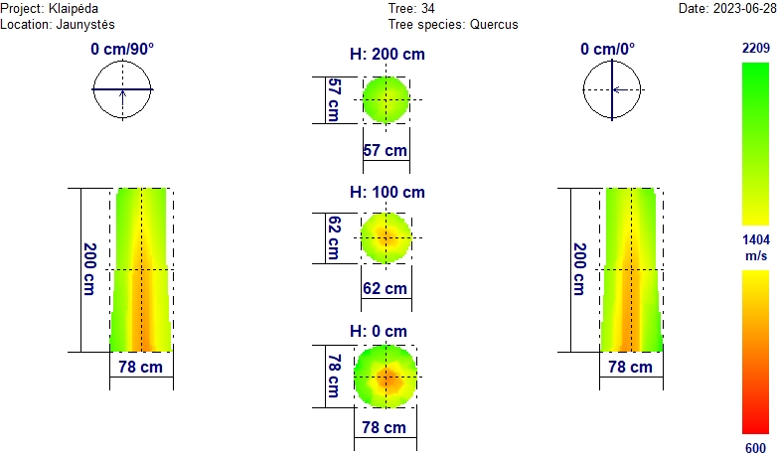
Tomografinis tyrimas rodo, kad kamieno 0-1,5 m atkarpoje yra medienos tankio pakitimai, kurie labiau pasireiškia kelminėje dalyje.

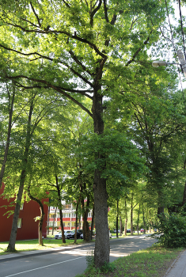

Vizualiai medžio kamienas ir laja be žymesnių pakitimų.

Išvada: Medžio būklė patenkinama.
Medžio Nr. 35. Mažalapė liepa, H-20,0 m; D_{1,3h} – 50,0 cm
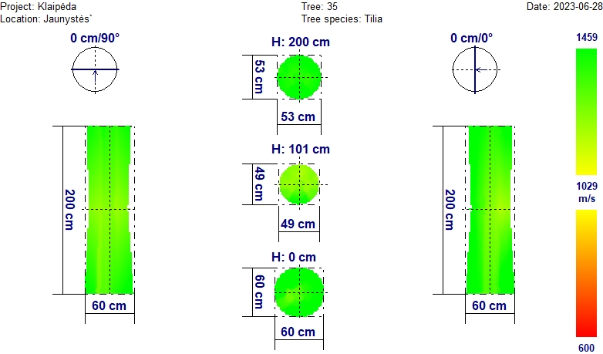
Tomografinis tyrimas rodo, kad kamieno 0,5-2 m atkarpoje yra medienos tankio pakitimų nėra.

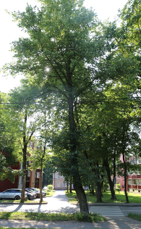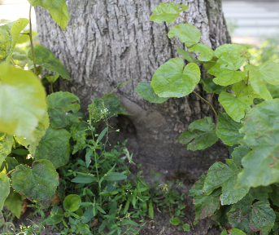

Medžio kelme – nedidelė (10x10 cm) drevė, lajoje pakitimų nėra.

Išvada: Medžio būklė gera.
Klaipėdos mieste Jaunystės gatvėje augančių medžių būklės inventorizacijos lentelė
Me-džio Nr. | Me-džio rū-šis | Aukš-tis, m | Aukš-tis iki lajos, m | Skers-muo 1,3 h, cm | Pastabos | Būklės kate-gorija | Ūkinės priemo-nės
1 | K | 18,8 | 5,6 | 50,0 | Visa mediena centrinėje dalyje yra pakitusi, įtariama pradinė vidinio puvinio stadija kelminėje dalyje. Medis džiūstantis, sausa viršūne, kelminėje dalyje senos žaizdos su medieną pūdančiais grybų vaisiakūniais. | Bloga | Šalinti
2 | K | 20,9 | 8,2 | 40,0 | Iki 2 m aukščio mediena centrinėje kamieno dalyje yra šiek tiek pakitusi, lajoje pavienės storos sausos šakos. | Patenk. | Išgenėti sausas šakas.
3 | K | 15,0 | 7,0 | 37,0 | Lajoje pavienės sausos šakos. | Patenk. | Išgenėti sausas šakas.
4 | L | 24,4 | 7,0 | 56,0 |  | Gera
5 | K | 16,9 | 4,2 | 25,0 |  | Patenk.
6 | L | 20,8 | 7,0 | 27,0 | Lajoje yra kelios sausos šakos. | Patenk. | Išgenėti sausas šakas.
7 | L | 22,9 | 6,4 | 40,0 |  | Gera
8 | U | 18,5 | 8,2 | 30,0 | Lajoje yra pavienių sausų šakų, 2,5 m aukštyje dar neužgijusi žaizda. | Patenk. | Išgenėti sausas šakas. Seną žaizdą išvalyti ir dezinfekuoti.
9 | U | 15,6 | 9,2 | 19,0 | Iki 2 m aukščio daugiau kaip 50% medienos yra pakitusi, kelme drevė su puviniu, laja išretėjusi. | Nepat. | Šalinti
10 | U | 22,7 | 11,9 | 50,0 | Didžioji dalis kamieno medienos iki 2 m aukščio yra pažeista puvinio, pašalintos kamieno atšakos vietoje iš išorės formuojasi puvinys. | Nepat. | Šalinti
11 | K | 22,5 | 7,7 | 40,0 | Kelminėje dalyje pašalintos atšakos vietoje pradeda formuotis puvinys. | Patenk. | Išvalyti puvinio užuomazgas ir dezinfe-kuoti.
12 | U | 22,1 | 12,8 | 50,0 | Kelminėje dalyje nedidelė drevė. Įtariama vidinio puvinio pirminė stadija. | Patenk. | Išvalyti drevę ir dezinfekuoti.
13 | K | 17,1 | 4,3 | 24,0 | Kelminėje dalyje pašalinta anksčiau buvusi atšaka. Negyvoje medienoje (žaizdoje) matomas pradedantis formuotis puvinys. | Patenk. | Pašalinti negyvą medieną kartu su puviniu, po to dezinfekuoti.
14 | K | 16,4 | 3,4 | 24,0 | Lajoje yra pavienių sausų šakų. | Patenk. | Išgenėti sausas šakas.
15 | L | 16,3 | 7,2 | 33,0 | Kamieno mediena nuo 0,5 iki 2 m aukščio beveik visa pakitusi. Įtariama pradinė vidinio puvinio stadija viršutinėje kamieno dalyje. Kelminėje dalyje 5x20 cm drevė su puviniu | Nepat. | Šalinti
16 | L | 11,9 | 2,6 | 30,0 |  | Patenk.
17 | L | 15,7 | 2,6 | 35,0 | Kamieno kelminėje dalyje šviežia mechaninė žaizda, 2 m aukštyje – nedidelė drevė. Medžio laja išretėjusi, apsilpusi, gausu sausų šakų. | Patenk. | Žaizdą ir drevę kamiene išvalyti ir dezinfekuoti. Išgenėti lajoje sausas šakas.
18 | L | 15,4 | 3,3 | 30,0 | Lajoje yra nemažai sausų šakų. | Patenk. | Išgenėti lajoje sausas šakas.
19 | L | 17,7 | 3,7 | 40,0 | Kamiene 1,5 m aukštyje nedidelė drevė. | Patenk. | Išvalyti ir dezinfekuoti drevę.
20 | L | 17,3 | 3,8 | 40,0 |  | Gera
21 | L | 17,6 | 4,1 | 50,0 | Kamiene 1,5 m aukštyje nupjautos šakos vietoje pradeda formuotis medienos puvinys. | Patenk. | Išvalyti ir dezinfekuoti besiformuo-jančią drevę.
22 | Kš | 19,6 | 6,5 | 91,0 | Didžioji dalis kamieno medienos iki 2 m aukščio yra pažeista vidinio puvinio. Tikėtina, kad medžio kamienas kiauraviduris. Lajoje nemažai sausų šakų. | Bloga | Šalinti
23 | L | 22,6 | 7,6 | 45,0 | Kamieno kelminėje dalyje nedidelė drevė, viena kamieno atšaka džiūstanti. | Patenk. | Išvalyti ir dezinfekuoti drevę, pašalinti džiūstančią atšaką.
24 | L | 20,2 | 6,7 | 49,0 |  | Gera
25 | Kš | 17,9 | 3,5 | 73,0 | Didžioji dalis kamieno medienos iki 2 m aukščio pažeista puvinio,  2,5 m aukštyje - 30x30 cm dydžio drevė, 1 m aukštyje – raudonkraštės pinties vaisiakūnis. | Nepat. | Šalinti
26 | Kš | 18,0 | 5,0 | 60,0 | Didžioji dalis kamieno medienos aukščiau 0,5 ir iki 1,5 m pažeista puvinio, 3 m aukštyje nupjautos šakos vietoje formuojasi išorinis puvinys. | Nepat. | Šalinti
27 | L | 14,8 | 2,6 | 34,0 |  | Gera
28 | U | 14,2 | 5,1 | 44,0 | Daugiau kaip 50% medžio lajos nudžiūvusi, medis džiūstantis. | Nepat. | Šalinti
29 | U | 20,1 | 6,0 | 41,0 | Storoje šakoje – šviežia apauganti žaizda. | Patenk. | Išvalyti ir dezinfekuoti žaizdą.
30 | U | 19,7 | 5,3 | 53,0 | Įtariama pradinė vidinio puvinio stadija. | Patenk.
31 | L | 18,7 | 0 | 81,0 | Kamienas nuo pat žemės iki lajos pradžios gausiai apaugęs vilkūgliais. | Patenk. | Išgenėti vilkūglius, susidariusias didesnes kaip 5 cm skers-mens žaizdas dezinfekuoti.
32 | U | 20,0 | 3,3 | 81,0 | Kamieno centrinėje dalyje 3 m aukštyje - gili drevė, lajoje yra sausų šakų. Medis pavojingas. | Nepat. | Šalinti
33 | L | 18,3 | 5,0 | 52,0 | Kamieno priekelminė dalis apaugusi vilkūgliais. | Gera | Išgenėti vilkūglius, susidariusias didesnes kaip 5 cm skers-mens žaizdas dezinfekuoti.
34 | Ą | 21,8 | 4,4 | 60,0 |  | Patenk.
35 | L | 20,0 | 7,8 | 50,0 |  | Gera
Vid. |  | 18,6 | 5,7 | 45,3

Jaunystės gatvėje augančių medžių būklė-schema
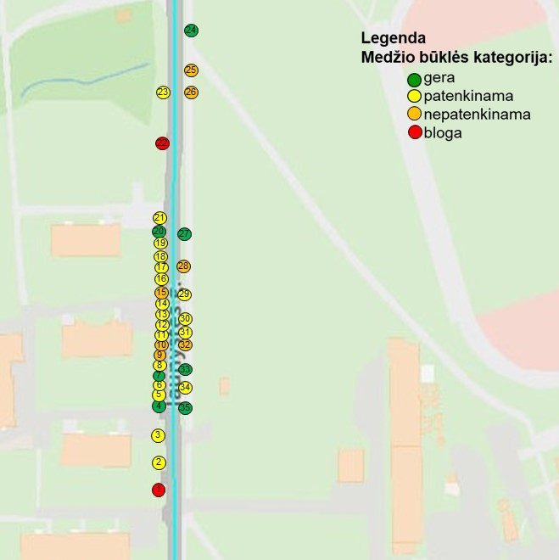
Išvados ir metodika priežiūrai bei tvarkymui
Klaipėdos mieste Jaunystės gatvėje detaliais instrumentiniais tyrimais ištirta ir nustatyta būklė 35 medžiams: 16 mažalapių liepų, 8 paprastiesiems uosiams, 7 paprastiesiems klevams, 3 paprastiesiems kaštonams ir vienam paprastajam ąžuolui. Medžiai išsidėstę abiejose gatvės pusėse, tačiau didesnė dalis (ir palyginti tankiai) – kairiojoje (žiūrint pieų-šiaurės kryptimi), todėl kai kurie medžiai čia yra stelbiami. Vidutinis medžių aukštis yra 18,6 m, skersmuo – 45,3 cm, o vidutinis aukštis iki lajos – 5,7 m. Pagal biometrinius rodiklius ir vizualiai seniausi šioje gatvės dalyje yra paprastieji kaštonai, kuriems galėtų būti arti 100 metų. Vertinimais ir detaliais tyrimais nustatyta, kad 7 medžiai yra geros būklės, 19 – patenkinamos, 7 – nepatenkinamos ir 2 – blogos būklės.
Blogos ir nepatenkinamos būklės medžius (iš viso 9 vnt.) siūlome šalinti. Paprastieji kaštonai (medžiai Nr. 22; 25 ir 26) jau yra pasiekę gamtinės brando samžių, drevėti, kasmet vasaros antroje pusėje alinami kaštoninės keršakandės (Cameraria ohridella), dėl ko atrodo neestetiškai. Paprastasis uosis (medis Nr. 32) yra pavojingas, nes 3 m aukštyje - gili drevė su puviniu. Šioje vietoje medis šakojasi į tris masyvias, stačiu kampu augančias atšakas. Dėl susilpnėjusios jungties su kamienu puvinio vietoje ir savo nemenko svorio jos gali atskilti. Kiti siūlomi šalinti medžiai yra drevėti arba džiūstantys.
Paliekamiems augti geros ir patenkinamos būklės medžiams pagal poreikį reikia išvalyti ir dezinfekuoti žaizdas kamiene, sistemingai šalinti iš lajos sausas šakas ir ant kai kurių paprastųjų liepų kamienų išaugančius vilkūglius (atsiradusias žaizdas dezinfekuoti).

